Reporte Técnico

Recursos, Objetivos, Criterios Técnicos y Análisis de la Estructura

Proyecto: Eco Scheduler

Rol: Ingeniero Cloud Jr.

Contenido del documento

1. Introducción
Explicación del proyecto Eco Scheduler, indicando que su propósito es automatizar el encendido, apagado y monitoreo de recursos mediante servicios cloud de AWS, utilizando una arquitectura Serverless que optimiza costos, mejora la escalabilidad y facilita la administración.

2. Recursos del Proyecto
Esta sección describe todos los recursos necesarios para implementar la solución.
Recurso | Función
Ingeniero Cloud Jr. | Diseñar la infraestructura cloud
Desarrollador Backend | Implementar funciones Lambda
Desarrollador Frontend | Crear la interfaz del usuario
QA | Validar el funcionamiento
Project Manager | Coordinar el proyecto

Recurso | Función
AWS Lambda | Ejecutar funciones
Amazon EventBridge | Automatizar eventos
Amazon DynamoDB | Base de datos
Amazon CloudWatch | Monitoreo
API Gateway | Recepción de solicitudes
GitHub | Control de versiones
Visual Studio Code | Desarrollo
Draw.io | Diagramas

Recursos de Infraestructura
- Cuenta AWS
- Repositorio GitHub
- Computadora de desarrollo
- Internet
- Navegador Web
- WPS Office

Diagrama de Recursos

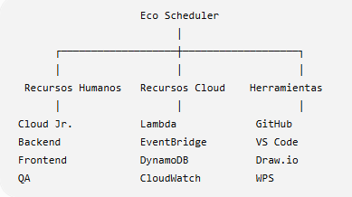

3. Objetivos

Objetivo General
Diseñar una arquitectura cloud segura, escalable y automatizada para Eco Scheduler utilizando servicios administrados de AWS.

Objetivos Específicos
- Diseñar la arquitectura Serverless.
- Automatizar procesos mediante EventBridge.
- Configurar permisos IAM.
- Garantizar la seguridad.
- Reducir costos mediante automatización.
- Implementar monitoreo con CloudWatch.

Diagrama de Objetivos

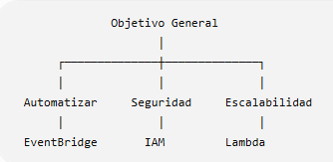

4. Criterios Técnicos
Esta sección describe las características técnicas que debe cumplir la solución.

Escalabilidad
La infraestructura debe crecer automáticamente según la demanda.
Servicio
AWS Lambda

Alta Disponibilidad
El sistema debe permanecer disponible la mayor parte del tiempo.
Servicios
- API Gateway
- Lambda
- DynamoDB

Seguridad
Debe implementarse mediante:
- IAM
- Roles
- Políticas
- CloudWatch

Rendimiento
Los tiempos de respuesta deben ser bajos.

Mantenibilidad
La solución debe facilitar futuras modificaciones.

Costos
El sistema utilizará únicamente recursos bajo demanda.

Diagrama de Criterios Técnicos

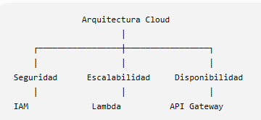

5. Análisis de la Estructura
Esta sección explica cómo interactúan todos los componentes.

Flujo General
- Usuario envía solicitud.
- API Gateway recibe la petición.
- Lambda procesa la información.
- DynamoDB almacena datos.
- EventBridge programa tareas.
- CloudWatch registra eventos.

Arquitectura Lógica

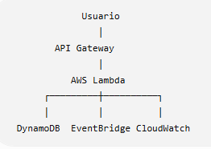

Flujo de Eventos

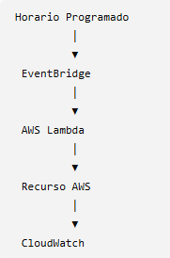

Análisis Funcional

API Gateway
Recibe solicitudes provenientes de la aplicación.

Lambda
Procesa toda la lógica del negocio.

DynamoDB
Guarda:
- horarios
- usuarios
- configuraciones
- historial

EventBridge
Programa:
- encendido
- apagado
- notificaciones

CloudWatch
Monitorea:
- errores
- logs
- métricas
- rendimiento

6. Conclusión
El análisis realizado demuestra que la arquitectura propuesta para Eco Scheduler cumple con los principios de una solución moderna basada en la nube. La integración de AWS Lambda, Amazon EventBridge, Amazon DynamoDB, Amazon API Gateway y Amazon CloudWatch permite construir un sistema altamente escalable, seguro y eficiente.
La utilización de una arquitectura Serverless reduce la complejidad de administración de infraestructura, optimiza los costos al ejecutar recursos únicamente cuando son necesarios y facilita el crecimiento del sistema conforme aumenten las necesidades del proyecto. Asimismo, la implementación de políticas de seguridad mediante AWS IAM garantiza que cada servicio tenga únicamente los permisos requeridos, fortaleciendo la protección de los datos y de la infraestructura.
En conjunto, los recursos definidos, los objetivos planteados, los criterios técnicos establecidos y el análisis estructural proporcionan una base sólida para el desarrollo e implementación de Eco Scheduler, asegurando que el proyecto pueda evolucionar de forma segura, escalable y alineada con las buenas prácticas de la computación en la nube.

